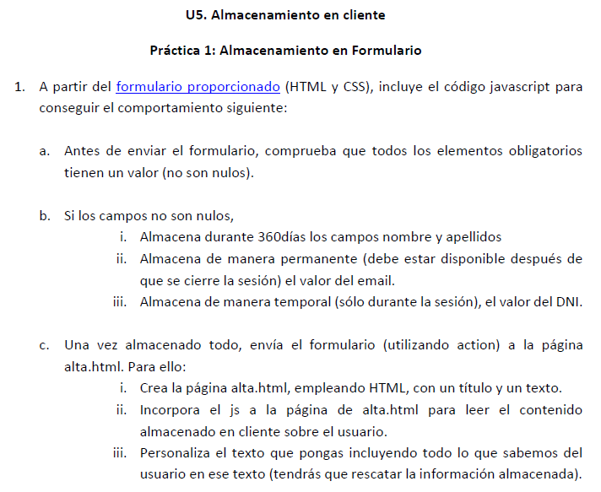

* <https://pgmonreal.github.io/DWEC/U5/PRAC1/index.html>

Una vez enviado el formulario, tengo que recargar la página (o darle a INTRO) para visualizar correctamente la página de alta HTML.